“XI TORNEO JUGANDO AL ATLETISMO”
COMARCA DE TARAZONA Y EL MONCAYO

Fase comarcal 2020

El Club de atletismo Transportes Sola de Tarazona convoca el X TORNEO “JUGANDO AL ATLETISMO” COMARCA DE TARAZONA Y EL MONCAYO fase comarcal 2020, dirigido a los alumnos de los centros escolares de la Comarca con el que pretende desarrollar y poner en funcionamiento el programa impulsado por la Real Federación Española de Atletismo y apoyado desde las Federaciones Territoriales denominado “JUGANDO AL ATLETISMO”.

Objetivo
Con esta actividad, el club impulsará en los colegios el desarrollo del programa JUGANDO AL ATLETISMO mediante la difusión de su contenido y la organización de pruebas, promocionando de esta manera la práctica deportiva en general y del atletismo en particular entre los sus alumnos.

Para poder llevar a cabo el programa el club ayudará a los colegios en todo lo necesario, con apoyo técnico de sus monitores de atletismo y asumiendo íntegramente todos los gastos de organización de todas las competiciones que organice.

Participación
Podrán participar, formando equipos de 5, todos alumnos de los Centros Escolares con niveles de Enseñanza Primaria que hayan nacido entre 2008 y 2012 (se autoriza a repetidores de 6º de primaria) y que estén matriculados durante el curso 2019-2020 en el Centro Escolar por el que participen.
Se establecen dos categorías o grupos:
- Grupo A: formado por los alumnos de 5º y 6º de primaria (2008-2009 + repetidores 6º)
- Grupo B: formado por los alumnos de 2º, 3º y 4º de primaria (2010-11-12)

Existirán clasificaciones independientes para cada grupo y dentro de cada grupo se diferenciará por sexo. EN AMBOS GRUPOS SE PUEDEN FORMAR EQUIPOS MEZCLANDO LOS ALUMNOS DE LOS CURSOS QUE LOS COMPONEN.

Pruebas
Se describen en el anexo 1

Fases
Se establecen las siguientes fases para el desarrollo del programa:

Fase Única-Final Comarcal
Podrán participar todos los equipos que lo deseen de los centros escolares de la Comarca con la alineación que estimen oportuna.
Los centros y equipos ganadores obtendrán los premios del Torneo.
Los resultados (puntuación) según la clasificación de la final, se tendrán en cuenta para otorgar a los equipos los premios finales del torneo.

El calendario, horario y las pruebas viene establecido en el anexo 2.

Premios
Para los Equipos:
- Los tres primeros equipos masculinos y femeninos de los GRUPOS A y B recibirán un trofeo.

INSCRIPCIONES

El día de la competición: Entregando el formulario de inscripción (anexo 3) en cámara de llamadas hasta quince minutos antes del inicio de la primera prueba de su categoría. Solo se podrá entregar dicho formulario cuando los cinco componentes del equipo se encuentren presentes.

Cambios: una vez entregado el formulario de inscripción sólo se admitirán dos cambios en la alineación de los equipos antes del inicio de la competición de su categoría, una vez iniciada esta no se podrá realizar ningún cambio.

No se admitirán la participación de equipos incompletos.

Dorsales: para poder participar en todas las fases es obligatorio que todos los componentes de los equipos lleven en la parte delantera de su camiseta un dorsal con su nombre, el nombre del colegio, el nombre del equipo y el nombre de la prueba individual que realizarán (anexo 4).

Cámara de llamadas: En todas las fases del torneo todos los componentes de cada equipo deberán pasar por cámara de llamadas para acceder a la zona de competición. Allí se comprobará el nombre de los componentes y la correcta colocación y diseño de los dorsales.

DATOS TÉCNICOS DE LA FASE FINAL

Los Equipos estarán compuestos por CINCO atletas nacidos entre los años 2008 y 2012, cada uno ha de realizar una prueba. No se autorizará la participación de equipos que no completen todas las pruebas el día de la competición.

La organización de la prueba se realizará con un grupo de todos los equipos masculinos y otro con todos los equipos femeninos inscritos de cada grupo.

Cada Grupo realizará la ronda de las 5 estaciones del “Circuito” con la alineación propuesta por el equipo.

Después de competir todos los participantes de los dos grupos en su prueba individual se realizarán los relevos.

Para saber la clasificación final se tendrán en cuenta la puntuación de las cinco pruebas de la primera ronda así como los relevos, éstos puntúan como una prueba individual excepto el Gran Prix que puntúa doble.

Se otorgará al primero de cada prueba N puntos (N = a número total de equipos participantes), al segundo N – 1, 3º N – 2, . . . etc.

Las posibles incidencias no contempladas en estas normas, serán resueltas por el Comité de Competición de Club Transportes Sola Tarazona.

ATLETAS LESIONADOS
En cualquier lesión que pudiera suceder durante el calentamiento o la competición, el responsable de la competición deberá certificar que el lesionado/a no puede participar.

El participante lesionado será sustituido, en cada prueba que le quede por realizar, por un componente de su equipo, diferente en cada prueba. Cuando se produzca esta circunstancia de una lesión, se sorteará entre los cuatro componentes restantes del equipo el orden en el que le sustituyen al lesionado en las pruebas que le queden por realizar. Si hubiera más de cuatro pruebas para ser sustituido el lesionado, una vez que los cuatro componentes restantes le hayan sustituido una vez, en el orden sorteado, en la siguiente prueba le sustituirá el primero de los cuatro, según el orden del sorteo.

En las Pruebas de Concurso, después de hacer todos los participantes del grupo la prueba que les corresponda, el atleta que sustituye al lesionado (establecido por el sorteo) hará el sólo la prueba que debía hacer el lesionado.

En las pruebas de relevos, el atleta que sustituye al lesionado (establecido por el sorteo) deberá participar en primer lugar del relevo y también hacer la última posta.

En el Gran Prix, el atleta que sustituye al lesionado (establecido por el sorteo) deberá participar en primer lugar del relevo y también hacer la última posta.

COMITÉ DE COMPETICIÓN Y RECLAMACIONES
Habrá un Comité de Competición que decidirá sobre cualquier reclamación o incidencia que pudiera producirse y que no esté contemplada en el Reglamento. El Comité estará compuesto por la organización.
Las reclamaciones se realizarán al Comité de Competición por escrito hasta 10 minutos después de producirse el hecho reclamado.
Aquellos colegios cuyos componentes, alumnos y profesores, o acompañantes, tengan durante la competición un comportamiento antideportivo e irrespetuoso hacia otros participantes o hacia la organización podrán ser descalificados o penalizados con la pérdida de una cantidad de puntos.

Toda la información y documentación del torneo se podrá consultar en la web del CLUB ATLETISMO TARAZONA.

Fdo. José Manuel Calavia
Presidente del Club Transportes Sola Tarazona

TORNEO “JUGANDO AL ATLETISMO”
COMARCA DE TARAZONA Y EL MONCAYO
Fase comarcal 2020
Anexo 1
DETALLE DE LAS PRUEBAS

REGLAMENTO DE LAS PRUEBAS DE CONCURSO
Las mediciones de las distancias saltadas o lanzadas se realizarán teniendo en el suelo una cinta métrica, que será la referencia para las mediciones.

1. CARRERA 10 x 10 METROS
Carrera cronometrada sobre una distancia de 10 metros que habrá que recorrer 10 veces, en ida y vuelta, recorriendo una distancia total de 100 metros.
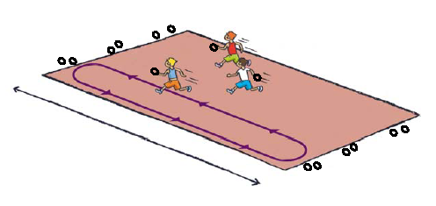
Cada participante antes de cambiar de sentido, es decir de dar la vuelta, deberá coger una anilla u objeto similar que estará detrás de la línea de los diez metros. Deberá dejarla en el suelo en el otro lado, detrás de la línea desde donde realizó la salida. Y así hasta completar 5 anillas. Las anillas han de posarse en el suelo dentro de una zona delimitada, pero no se deberán arrojar.
Sólo se realizará un intento, en el que participan a la vez los cuatro o cinco alumnos, uno por cada Centro Escolar que componga el grupo.

2. SALTO LATERAL DE UN OBSTÁCULO BAJO
Al darse la señal de comienzo el participante realiza saltos continuos a pies juntos a un lado y otro de un obstáculo de goma-espuma o cartón (de 20 cm de altura aproximadamente) realizados en 20 segundos, debiendo pasar necesariamente los dos pies por encima del obstáculo en todos los saltos. Se anota el número de saltos realizados.

Cada participante realiza dos intentos, en los que participarán a la vez, siempre que haya suficientes controladores, los cuatro o cinco alumnos, uno por cada Centro Escolar que componga el grupo. Si no fuera posible que lo hicieran todos a la vez, se realizaría de dos en dos, o de uno en uno. Puntúa sólo el mejor resultado de los dos intentos de cada participante, anotándose el de mayor número de salto.

Cuando un participante desplace o derribe el obstáculo, debe colocarlo en el sitio correcto para continuar saltando.
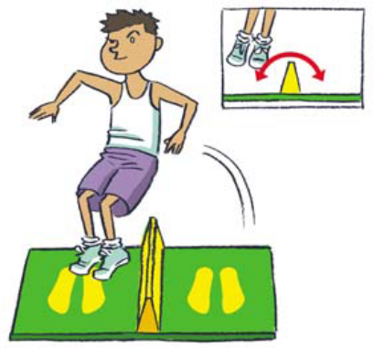

3. TRIPLE SALTO SALIENDO DESDE PARADO:
El participante colocado detrás de la línea de salida y con los pies paralelos realiza tres saltos seguidos apoyando alternativamente los pies sin interrupción y cayendo obligatoriamente con los pies a la vez. Es decir, consiste en dos ‘pasos’ (saltados) y un salto: salida con pies paralelos - pie derecho - pie izquierdo y los dos pies a la vez; o salida con pies paralelos -pie izquierdo - pie derecho y los dos pies a la vez.
Se mide la huella más cercana a la línea de salida.
Cada participante realiza dos intentos. Los participantes de un grupo en esta prueba realizan los saltos de uno en uno sucesivamente hasta finalizar una ronda, comenzando entonces la segunda ronda.
Puntúa sólo el mejor resultado de los dos intentos de cada participante, anotándose el intento de mayor distancia.
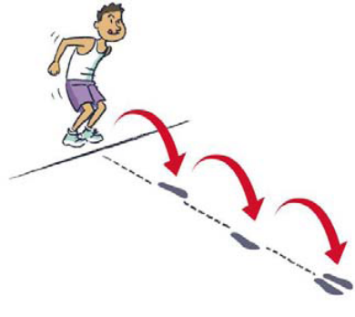
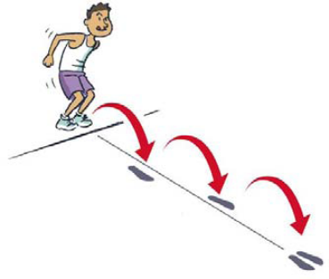

pies paralelos / derecho / izquierdo / pies a la vez pies paralelos / izquierdo / derecho / pies a la vez

4. LANZAMIENTO DE BALÓN MEDICINAL HACIA ADELANTE POR ENCIMA DE LA CABEZA DESDE SENTADO:
Estando sentado en una silla o un banco realizar el lanzamiento de un balón medicinal de 2 kg con los dos brazos hacia adelante por encima de la cabeza, sin levantarse del asiento.
Cada participante realizará dos intentos. Los participantes de un grupo en esta prueba realizarán el primer lanzamiento de uno en uno sucesivamente hasta finalizar una ronda, comenzando entonces la segunda ronda.
Puntuará sólo el mejor resultado de los dos intentos de cada participante, anotándose el lanzamiento de mayor distancia.
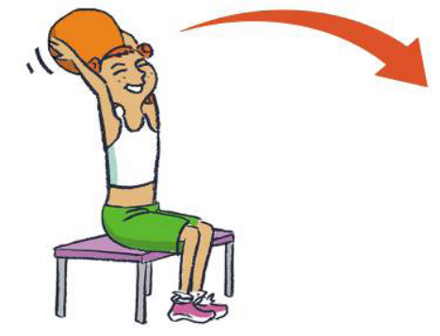

5. LANZAMIENTO DE JABALINA BLANDA:
Lanzamiento de una jabalina blanda, desde parado, sin carrera previa. Si se sobrepasa después de lanzar la línea desde donde se lance no se considerará nulo. La jabalina no se puede lanzar agarrándola de la zona de la cola.
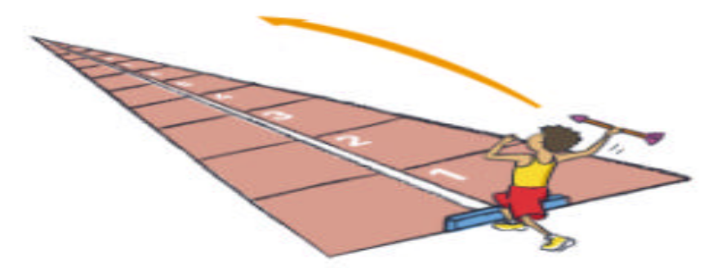
Cada participante realizará dos intentos. Los participantes de un grupo en esta prueba realizarán el primer lanzamiento de uno en uno sucesivamente hasta finalizar una ronda, comenzando entonces la segunda ronda. Se anotará el lanzamiento de mayor distancia.
Puntuará sólo el mejor resultado de los dos intentos de cada participante. Se anotará el lanzamiento de mayor distancia.
Al haber en el mercado más de un modelo de este tipo de jabalina adaptada, la que se utilizará en esta fase será de la que disponga el organizador (aunque para el Torneo Nacional es de espuma ligera, con un peso aproximado de 50-60 gramos y una longitud aproximada de 80-90 cm.).

REGLAMENTO DE LAS PRUEBAS DE RELEVOS
La distancia o tramo a recorrer por cada relevista en estas pruebas de relevos será en función de las dimensiones del recinto donde se celebre cada fase.

RELEVO DE VELOCIDAD 5 x 1 VUELTAS: (En ida y vuelta)
Se intentará agrupar en grupos de 4 por puntuación tras las pruebas individuales.
La salida de cada participante se hace desde la mitad del tramo que se recorra, sentado sobre una colchoneta.
Cada participante realizará dos vueltas (en ida y vuelta) antes de entregar el testigo. Tanto la distancia como la vuelta, dependiendo de las dimensiones del recinto se hará rodeando un cono situado en cada uno de los extremos del tramo o apoyándose en una plataforma especial-pared para dar la vuelta.
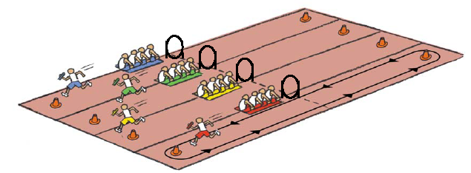
El primero de cada equipo comenzará al darse la salida con un silbato. Los siguientes saldrán cuando el anterior le entregue el testigo. Delante de la colchoneta se colocará un objeto por el que deberán pasar por dentro.
La línea de llegada para los últimos relevistas está situada en el comienzo de las colchonetas, en la mitad del tramo.
Los participantes que queden por correr en el relevo y los que ya hayan finalizado se quedarán sentados en un lado de la colchoneta de salida sin estorbar a sus compañeros.

RELEVO 5 x 1 VUELTA CON OBSTÁCULOS (En ida y vuelta):
Se intentará agrupar en grupos de 4 por puntuación de las pruebas anteriores.
La salida de cada participante se hace desde la mitad del tramo que se recorra, sentado sobre una colchoneta.
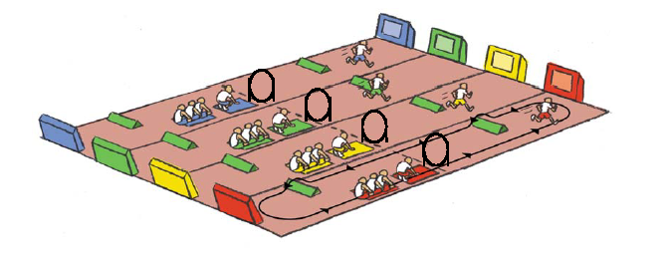
La vuelta, dependiendo de las dimensiones del Pabellón se hará rodeando un cono situado en cada uno de los extremos del tramo o apoyándose en una plataforma especial-pared para dar la vuelta.
Cada participante sale y recorre la mitad del tramo, da la vuelta al final del tramo, para realizar en sentido contrario todo el tramo donde habrá colocados 2-3 obstáculos (“obstaculines” o vallitas de iniciación protegidas con goma-espuma o vallas de cartón), dará la vuelta en el otro extremo del tramo y recorrerá la mitad del tramo hasta la colchoneta donde entregará el testigo al siguiente.
El primero de cada equipo comenzará al darse la salida con un silbato. Los siguientes saldrán cuando el anterior le entregue el testigo. Delante de la colchoneta se colocará vertical un aro de plástico que se habrá de pasar por dentro.
La distancia entre los obstáculos se determinará in situ según las dimensiones del Pabellón. La distancia disponible se dividirá aproximadamente entre cuatro, para que la distancia entre vallas y de la primera y la tercera valla al lugar donde se dé la vuelta sea la misma.
Los participantes que queden por correr en el relevo y los que ya hayan finalizado se quedarán sentados en un lado de la colchoneta de salida sin estorbar a sus compañeros.
La línea de llegada para los últimos relevistas está situada en el comienzo de las colchonetas, en la mitad del tramo.

GRAN PRIX
Es una carrera de relevos con obstáculos y habilidades en competición directa de los cuatro equipos de cada grupo (los cuatro participantes de cada posta pasan por el mismo lugar en todos los obstáculos, aunque para evitar aglomeraciones en algunos se establecerán más carriles en algunos de ellos) en la que participarán los/as cinco integrantes de cada equipo, dando cada uno de ellos una vuelta a circuito preparado para esta prueba. La distancia depende de las dimensiones del pabellón y del diseño del circuito. Éste será ‘circular’. Se realiza en el sentido contrario a las agujas del reloj, con el siguiente orden de obstáculos:

DISEÑO APROXIMADO DEL RECORRIDO DE EL GRAN PRIX

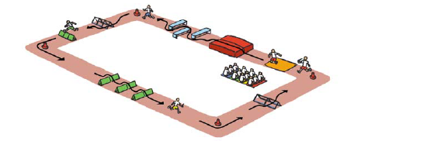

TORNEO “JUGANDO AL ATLETISMO”
COMARCA DE TARAZONA Y EL MONCAYO

Fase comarcal 2019
Anexo 2

CALENDARIO, HORARIOS Y PRUEBAS

Todas las competiciones se celebrarán en el Complejo deportivo de Tarazona.
El horario de la CAMARA DE LLAMADAS para realizar las inscripciones será hasta 15 minutos antes del horario de la primera prueba de cada grupo.

GRUPO | HORA | FASE FINAL , 15 de marzo 2020
TODOS COLEGIOS | 10:15 | DESFILE
A Masculino | 10:30 | Las 5 pruebas individuales, todos los equipos a la vez
A Femenino | 10:45 | Las 5 pruebas individuales, todos los equipos a la vez
B Masculino | 11:00 | Las 5 pruebas individuales, todos los equipos a la vez
B Femenino | 11:15 | Las 5 pruebas individuales, todos los equipos a la vez
A Masculino | 11:30 | Relevo 5x1 vuelta con obstáculos
A Femenino | 11:45 | Relevo 5x1 vuelta con obstáculos
B Masculino | 12:00 | Relevo 5x1 vuelta con obstáculos
B Femenino | 12:15 | Relevo 5x1 vuelta con obstáculos
A Masculino | 12:30 | Gran Prix
A Femenino | 12:45 | Gran Prix
B Masculino | 13:00 | Gran Prix
B Femenino | 13:15 | Gran Prix
 | 13:30 | Entrega de Premios y Trofeos

Inscripciones

El día de la competición: Entregando el formulario de inscripción (anexo 3) en cámara de llamadas hasta quince minutos antes del inicio de la primera prueba de su categoría. Solo se podrá entregar dicho formulario cuando los cinco componentes del equipo se encuentren presentes.

Cambios: sólo se admitirán dos cambios en la alineación de los equipos antes del inicio de la competición de su categoría, una vez iniciada esta no se podrá realizar ningún cambio.

No se admitirán la participación de equipos incompletos.

Dorsales: para poder participar en todas las fases es obligatorio que todos los componentes de los equipos lleven en la parte delantera de su camiseta un dorsal con su nombre, el nombre del colegio, el nombre del equipo y el nombre de la prueba individual que realizarán (anexo 4).

Cámara de llamadas: En todas las fases del torneo todos los componentes de cada equipo deberán pasar por cámara de llamadas para acceder a la zona de competición. Allí se comprobará el nombre de los componentes y la correcta colocación y diseño de los dorsales.

TORNEO “JUGANDO AL ATLETISMO”
COMARCA DE TARAZONA Y EL MONCAYO
Fase comarcal 2019

Anexo 3

FORMULARIO DE INSCRIPCIÓN DE EQUIPOS

COLEGIO:_____________________________________________________________________________

Nombre del equipo:___________________________________________________________________, compuesto por los siguientes atletas:

Nombre | Apellidos | PRUEBA | Fecha de Nacimiento
 |  | 10x10
 |  | Jabalina blanda
 |  | Triple salto
 |  | Lanz. Balón Medicinal
 |  | Salto lateral

Entrenador/Responsable:____________________________________________________

Tel.:______________________

En__________________ a _____ de __________ de _______

Anexo 4

María Jesús Rodríguez Pérez


J.COSTA
S. Lateral



D-Femenino

José Luis Rodríguez Pérez

MONCAYO
L. Balón M.
A-Masculino

